专利技术交底书

发明设计名称 | 一种用于检测稀土元素的 LIBS 光谱定性分析算法
申请人  （即所有权人） | 赖国梁
设计发明人（可多  人） |  | 第一发明人身份证号码
电话号码 | 15362532732 | QQ /Email

1 、发明名称：
一种用于检测稀土元素的 LIBS 光谱定性分析算法

2 、说明目前同类技术应用的现状及缺陷：
该技术主要针对激光诱导击穿光谱（LIBS）中，对于含稀土元素样品的元素种类定性分析。目前并没有针对于LIBS光谱的稀土元素检测算法，更多的是针对稀土元素的LIBS硬件装置的改进以及光谱信号的增强，忽略了后续光谱处理和分析的重要性。

3 、本专利针对同类现有技术或产品要解决的问题：
在面对未知但可能含有稀土元素的样品时，稀土元素的含量低、基体元素的干扰以及稀土元素本身的发射谱线复杂是影响稀土元素检测的主要影响原因。该专利要解决的问题是在面对含稀土元素的复杂基体时，以及较低含量的稀土元素时，如何通过光谱分析准确地识别样品内部所含的稀土元素种类。

4、技术相比，本发明有何优点：
1、通过生成理论强度“梳 ”，对元素全光谱进行整体考量
利用相对强度计算公式对整体元素特征峰进行计算，最终的置信度考量与计算同样也是利用全体谱线进行，而非传统的孤立特征谱线判决。
2、利用基体元素进行温度迭代获得电子温度
对于未知光谱元素种类的LIBS光谱，无法通过Boltzmann图等手段获得电子温度，本专利通过初始温度预设结合温度迭代，获取等离子体温度。
3、“谱线开关 ”策略扩宽稀土元素特征谱线库
考虑到稀土元素特征峰复杂，相对强度低的问题，提出面对不同基体元素时，使用不同的特征谱线，可以使稀土元素检测时极大程度上免受基体元素的干扰。

5 、本发明技术方案的详细阐述：
名词说明：
基体元素：矿物样本中含有的除稀土元素外的其他元素，主要指K、Na、Mg、Fe、Al 、Ca 、Si
强度梳：指的是利用谱线数据以及相对强度计算公式算出的整体谱线库相对强度集合

前期准备工作：建立稀土元素特征谱线数据库
通过 NIST 数据库导入各稀土元素特征谱线，并且获取 A 、g 、E 等谱线参数

第一步：稀土元素孤立峰的寻找
通过 NIST 数据库生成十五种稀土元素平均原子百分数（6.6 a.t%）的模拟光谱，随后对该模拟光谱进行寻峰处理，将各个稀土元素的谱线库与该模拟光谱的峰值进行最近峰值距离计算。最近峰值距离大于 0.5nm 的属于可用峰，最近峰值距离在 0-0.5nm 之间的属于重叠峰（重叠程度不同导致峰值距离不同），随后需要手动筛选出每个稀土元素的可用峰。

第二步：基体元素中干扰元素的寻找
通过分析真实光谱的斯塔克展宽，设定孤立峰认定阈值。随后将导入的稀土元素谱线库与土壤
基体元素所生成的 100%原子百分数的模拟光谱进行峰位比对，如果距离小于阈值，则该元素则确定会对该稀土元素的该峰位发生干扰。如此循环，最终每个稀土元素谱线库中的每个谱线都会拥有可能干扰的基体元素列表。

第三步：制作元素谱线理论强度“梳 ”
利用公式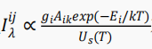对筛选出的元素特征谱线利用预设电子温度 T0 （将T0代入这个公式，能够得到理论强度梳吗，每个峰都算一次，这个公式的最终输出是强度）进行归一化相对强
度计算，随后获得元素理论强度“梳 ”
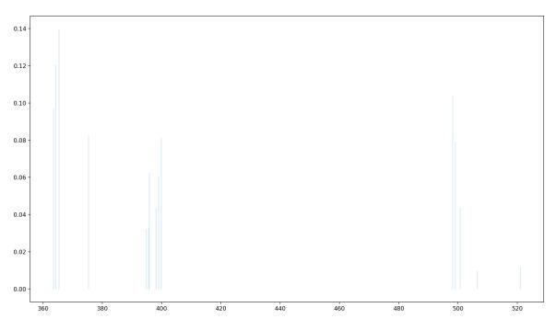
图 1 元素“梳 ”示意图（浅蓝部分）

第四步：光谱信号的小波寻峰（针对真实光谱）
利用墨西哥帽小波对光谱进行寻峰，并且记录峰值强度与位置

第五步：基体元素判断与谱线开关
对实验光谱（真实光谱）利用该元素识别算法的全部流程进行基体干扰元素种类的判断，随后调整稀土元素谱线库，如果没有对于干扰元素的谱线将会被开启，反之则被关闭。

第六步：计算元素实验强度“梳 ”
利用一定的算法策略，在稀土元素“梳 ”的每个“齿 ”附近筛选峰值强度。该算法策略主要解决全局分配问题，使得全局代价最小化。代价矩阵是由峰值位置构成的n× m维矩阵，其中 n 是需要匹配（稀土元素的谱线的数量）的峰位数，m 是全局总（真实光谱寻峰后得到的全部的峰值的个数）的峰位数。矩阵中每个元素都是需匹配峰位与全局峰位波长差的绝对值，被称为“代价 ”。
首先将代价矩阵每一行减去其最小的值，随后对处理后的矩阵减去其每一列最小的值，接着用最少的行与列来覆盖矩阵中已经是 0 的元素，如果此时用于覆盖 0 的行与列的总数为 n，此时匹配完成，如果不为 n，那么找到全局最小的矩阵元，所有没被前面所述的行与列覆盖的元素均减去该最小矩阵元的值，所有被行与列覆盖两次的加上该矩阵元。
循环上述变换，直至能实现用最少的行与列覆盖矩阵中的 0 ，并且行与列的总数为 n 时，全局峰位匹配完成。
再对筛选得到的实验峰值强度进行归一化处理，获得元素实验强度“梳 ”。（需要注意，此时理论强度“梳 ”上有些“齿 ”无法找到对应实验峰值，此时会对理论“梳 ”上的齿做剔除，重新归一化获得新的理论强度“梳 ”）
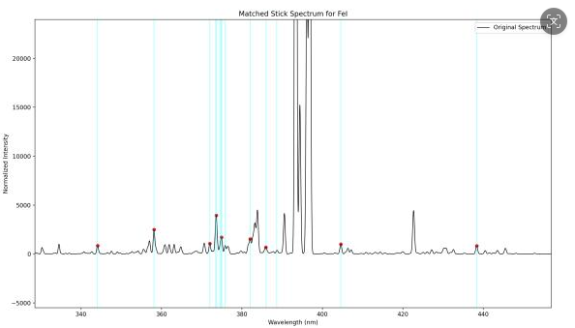
图 2 峰值筛选过程（浅蓝色为特征谱线位置，红点为筛选得出的真实峰值位置）

第七步：元素理论强度“梳 ”与实验强度“梳 ”的对应并计算置信度
选择代表元素的粒子后，通过计算实验强度“梳 ”和理论强度“梳 ”的欧氏距离，最后通过指
数映射，获得元素存在置信度的输出。
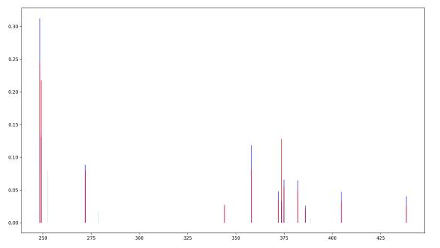
图 3 理论“梳 ”与实验“梳 ”对应过程（蓝色为理论“梳 ”，红色为实验“梳 ”）
目前元素识别算法目前对每种元素都考虑原子以及一次电离态两种粒子状态。考虑到某些元素可能原子光谱更为明显，某些元素可能一次电离态的光谱更为明显，所以在进行元素存在置信度计算前首先需要选择粒子状态以代表元素，具体流程如下：
通过对每种粒子绘制Boltzmann平面，通过拟合算出粒子的温度T 以及R2。首先筛选T∈（5000， 20000）范围内的粒子，如果两个粒子都被选入，那么选择 R2 较大的粒子来代表元素。
第八步：利用基体元素进行温度迭代

整体上，温度迭代算法通过全局多起点阻尼优化得分实现。
首先算法会在合理电子温度 5000-20000K 中选取多个起点，防止温度迭代陷入局部最优解导致影响最终温度判断。
每个起点会迭代十轮，每一轮都会从都会从不同温度区间的起点开始迭代，以输入实验光谱中所含的基体元素中置信度前三，并且结合 Boltzmann 图的拟合度作为评分根据，再利用 Sofrmax 加权，获得目标温度，最后阻尼更新目标温度，多轮迭代后获得本起点的最终温度。
最后结合全局每个起点的最终温度，通过前面所述的得分获取最终的等离子体电子温度。

第九步：对未知样品进行稀土元素定性检测
将迭代获得的等离子体电子温度替换掉上述 T0 ，此时算法程序将会依照上述流程（除温度迭代）进行光谱分析，输出各个稀土元素存在的置信度，最终实现对未知样本的稀土元素检测。
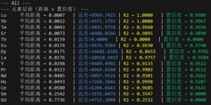
图 4 算法程序最终输出

6. 本发明欲保护的创新点
1 、利用“元素强度梳 ”进行的光谱元素分析
通过假设初始温度计算相对强度获得包含元素特征谱线位置与相对强度的“元素强度梳 ”，并且通过利用“元素强度梳 ”进行的“波长 ”，“强度 ”双维度光谱元素定性分析。

2 、基体元素温度迭代算法
通过 TOK-3 、全局多点与阻尼更新算法实现利用基体元素置信度逆向推导等离子体电子温度。

3 、面向稀土元素的“谱线开关 ”策略
以检测光谱稀土元素为目标时，首先检测基体元素，随后利用重叠峰搜寻， 以基体元素的存在情况决定稀土元素谱线启用与否的“谱线开关 ”策略。

4 、元素置信度设置策略
利用强度“梳 ”多维向量的欧几里得距离结合 Bolzmann 图进行的元素置信度判断。

5 、利用矩阵进行的全局峰位匹配策略
详细峰位匹配策略见于第六步

6 、稀土元素“冲突峰 ”寻找策略

7．其他有助于专利代理人理解本技术的资料

（填写说明：给代理人提供更多的信息，可以有助于代理人更好更快的完成申请文件。）

8．CAD 结构图、框图、电路图、电气原理图等

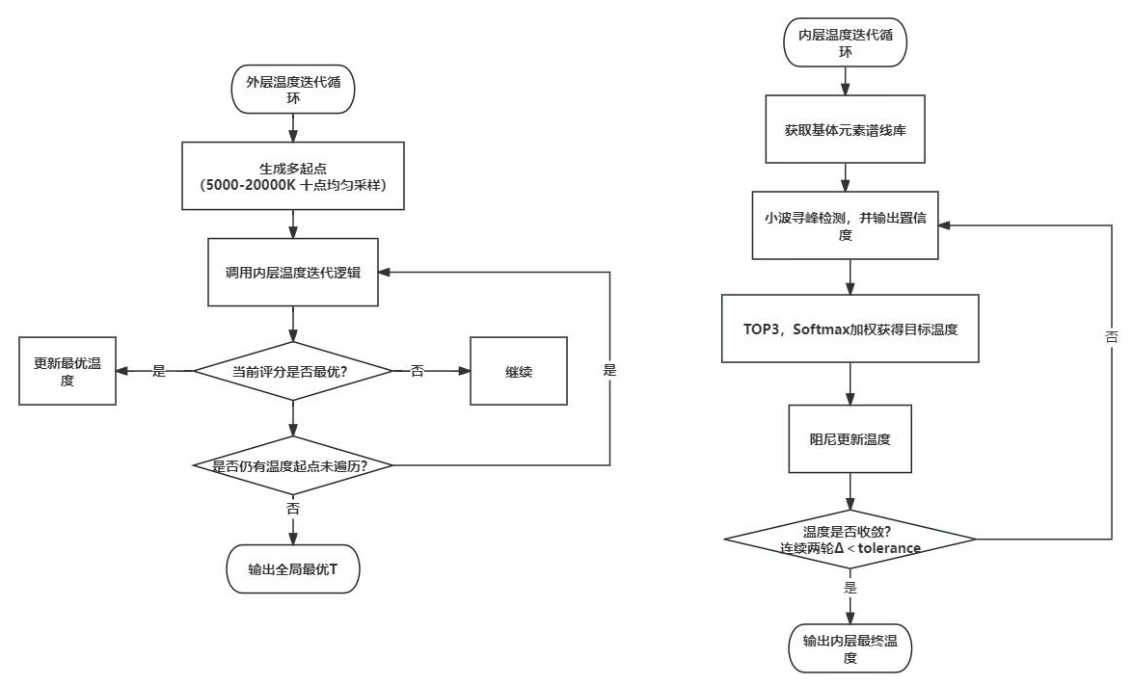

流程图1：温度迭代算法流程

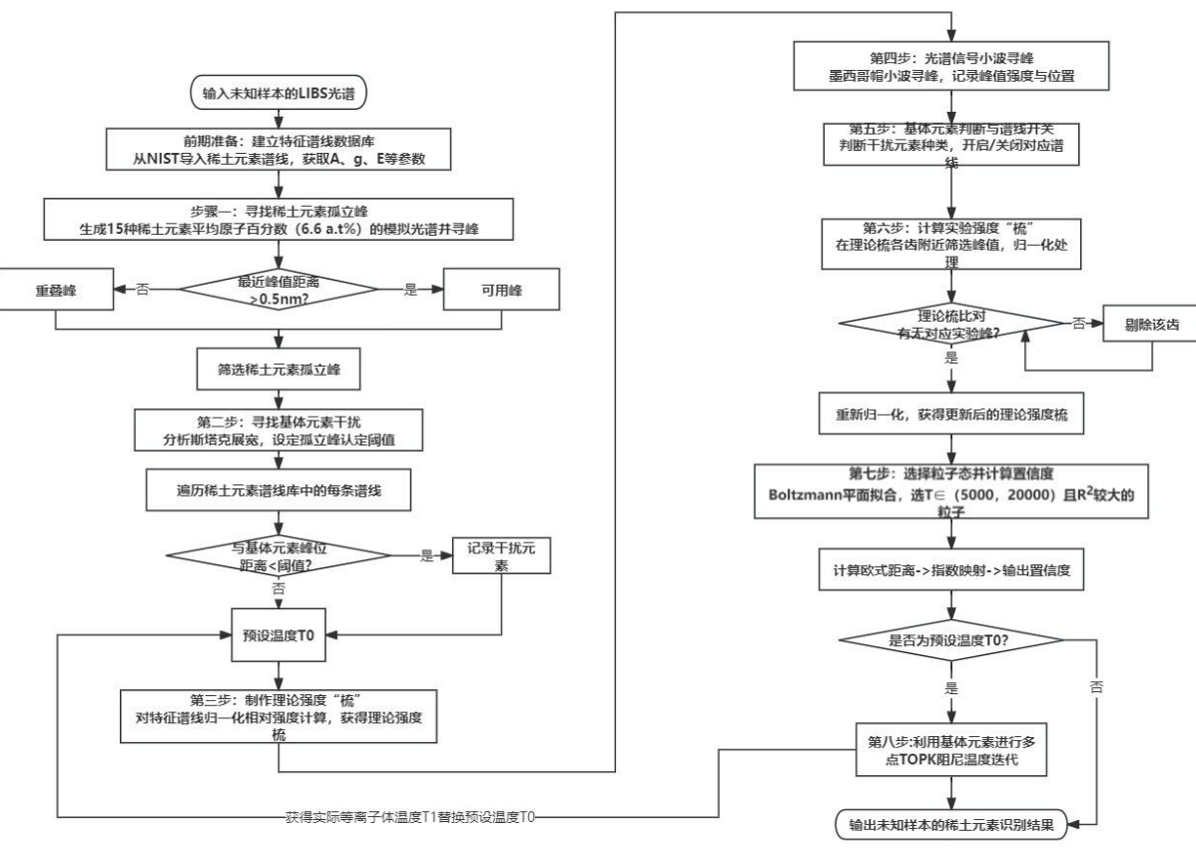

流程图 2：整体元素检测算法流程

附件：
参考文献（如专利/论文/标准）

